UNIVERSIDAD PARAGUAYO ALEMANA (UPA)



PLAN DE NEGOCIO CON BASE EN DATOS ABIERTOS

Zileidy Milenna María Argüello Barreto

**MIEL DE ABEJAS PARA ALIMENTO ESCOLAR –**

**COMITÉ DE APICULTORES DE CAAZAPÁ**

18 de junio 2021

Caazapá – Paraguay

**Siglas**

DIGECIPOA: Dirección General de Calidad e Inocuidad de Productos de Origen Animal

Dpto: departamento

EEB: Educación Escolar Básica.

Gr: gramos

INAN: Instituto Nacional de Alimentación y Nutrición.

Kg: kilogramos

L: litro

MEC: Ministerio de Educación y Ciencias.

MSPyBS: Ministerio de Salud Pública y Bienestar Social.

PAEP: Programa deAlimentación Escolar del Paraguay.

UH: Última Hora.

1. **Resumen ejecutivo**

El Comité de Apicultores de Caazapá, es una iniciativa comercial que nace bajo la idea de generar fuente de ingreso para las familias rurales de la zona, así también, dar alimento completo y nutritivo a todos los niños, niñas y adolescentes que son beneficiarios del programa estatal de “alimentación escolar” administrada por la gobernación del sexto departamento, Caazapá.

El equipo humano de este comité estará compuesto por 20 apicultores con conocimientos previos acerca del manejo apícola, capacitados en su momento por el Ministerio de Agricultura y Ganadería (MAG). Como parte de su estructura de funcionamiento se encuentran los miembros de la comisión directiva, quienes representan esta organización y al mismo tiempo se encargan de la producción y la comercialización asociativa.

Según la Organización de las Naciones Unidad para la Agricultura y Alimentación (FAO) (2007), la alimentación en el mundo es considerada un derecho básico y fundamental.

Todos como humanos debemos acceder a la alimentación adecuada y por supuesto a no padecer hambre. FAO menciona en su artículo,

“Los Estados tienen la obligación de respetar, proteger, promover, facilitar y materializar el derecho a la alimentación. El derecho a la alimentación no es el derecho a ser alimentado sino, primordialmente, el derecho a alimentarse en condiciones de dignidad” [1]

En el año 1995 se crea el programa nacional de complemento nutricional como un inicio de visibilidad del derecho de los niños a la alimentación. En el 2014 se crea la Ley que promueve la alimentación escolar en Paraguay (No. 5210/14). En el siguiente año se elaboró el Programa de Alimentación Escolar del Paraguay (PAEP). Según el Ministerio de Educación y Ciencias (MEC) (s.f.), su objetivo apunta al enfoque de, “un derecho de los estudiantes a la alimentación durante su permanencia en clase; un concepto ampliado e integral de la Alimentación Escolar, planteando una alimentación variada, balanceada, y adecuada a las necesidades nutricionales de los estudiantes”.[2]

Como lo menciona la nutricionista Bethania Machuca, en un informe del Ministerio de Salud Pública y Bienestar Social (MSPyBS) (2021), “todo lo que el niño consume en la etapa de desarrollo marca su futuro como adulto”[3]. Por esa razón se debe apostar por el consumo de la miel de abejas, un alimento sano y nutritivo.

Es por eso que con este plan de negocios se pretende contribuir con la disminución del problema mencionado a través de la producción de miel por parte de los apicultores de la zona como solución a dos problemáticas, falta de trabajo/ingreso económico y la mala alimentación en edad escolar.

El Comité de Apicultores de Caazapá logrará esto con la producción de miel de abejas de calidad que posteriormente las venderá a empresas fraccionadoras para que estas, una vez procesadas y fraccionadas en sachés (recomendadas por la entidad de salud), vendan a la Gobernación de Caazapá para su distribución a los niños en el marco del programa de Alimentación Escolar.

Además, para una buena producción (calidad y cantidad) se dará énfasis a la capacitación técnica completa en todo momento sobre el sistema de producción de la miel de abejas.

Los objetivos principales del Comité son generar un apoyo económico para los pobladores de la zona, especialmente de sus asociados y contribuir al crecimiento sano y fuerte de los infantes en edad escolar.

La propuesta de valor se basa en producción de calidad y la venta a granel de miel de abejas en el departamento mencionado, y en el futuro ampliar el mercado a otras zonas del país.

La Comisión directiva está abierta eventualmente a captar capital externo o aumentar el número de socios interesados en propiciar el crecimiento de esta iniciativa. El mismo dará inicio a sus actividades con una inversión inicial de 104.100.000 Gs., un monto bastante elevado debido a que los apicultores actualmente no cuentan con ninguna infraestructura o maquinarias para comenzar con el proceso.

También se espera un aumento de 1% en las ventas por año y una importante disminución de ciertos costos, dado que las maquinarias o elementos necesarios tienen una vida útil de aproximadamente 7 a 10 años dependiendo de su uso; generando así una utilidad del 10% a partir del segundo año (2023).

1. **Análisis de mercado y plan de venta**

* ***Definición segmento de mercado***

La miel de abejas es un producto saludable y completo, con muchas propiedades alimenticias ricas en vitaminas y proteínas, además de ser un endulzante natural cuyo consumo se realiza a lo largo del mundo (FAO, 2020)[4]. Por supuesto, Paraguay no se queda atrás con la producción y venta dentro de la región. El país según datos del MAG cuenta con 15 mil apicultores con una producción estimada en 1 toneladas. En efecto el diario ABC Color (2020), en su página menciona que 75000 colmenas apícolas se encuentran registradas en el país[5].

InfoNegocios (2018) en su página web también menciona que el rubro de apicultura posee un crecimiento importante en nuestro país y destaca que, “una colmena completa con 40.000 a 60.000 abejas cuesta G. 600.000. Al año, produce aproximadamente entre 25 a 30 kilos, cada kilo cuesta G. 20.000 al por mayor y en un año se recupera la inversión.” Además, resalta el valor económico que posee esta actividad pecuaria, la misma es bastante rentable hasta el punto que a través de un manejo correcto de las colmenas puede ser una fuente de empleo para las familias.[6]

Por otro lado, el diario Última Hora (2020), menciona que el promedio de consumo de miel de abejas por paraguayo y por año es de 400 gramos, lo que equivale a 7 a 8 gramos de miel por semana (durante un periodo de un año) para adultos. [7]

Sin embargo, el dato importante es que según la Resolución 9460-18 del Ministerio de Salud Pública y Bienestar Social (2018), el consumo recomendado por semana es de 5 gramos. [8]

La idea de negocio para el comité de apicultores de Caazapá consiste en la producción y la venta de miel a granel a empresas fraccionadoras, para que estas se encarguen de fraccionarlas en saché y venderlas a la gobernación para alimentación escolar niños y adolescentes en edad escolar que requieren una buena fuente de alimentación para un crecimiento sano, al ser esta un alimento bastante completo.

Como esta empresa asociativa aún no está habilitada para la venta directa al programa de alimentación escolar el principal mercado al que apunta son las empresas que se encargan de la compra, distribución y venta de este alimento, además de la producción propia de éstas en algunos casos como compradores directos.

Los productores asociados al comité comercializarán directamente con varias empresas dedicadas a la compra y fraccionamiento de miel, y estas que se encuentra disponible en Instituto Nacional de Alimentación y Nutrición (INAN)[9] y son:

|  |  |  |  |  |  |
| --- | --- | --- | --- | --- | --- |
| **LISTADO DE MARCAS DE MIEL DE ABEJA REGISTRADAS VIGENTE. MARZO 2021** | | | | | |
| **R.S.P.A.** | **DENOMINACION** | **MARCA** | **ORIGEN** | **EMPRESA** | **VIGENCIA** |
| 47704 | Miel De Abeja | Apigold | PY | Apicultura Del Chaco S.A. - Apicsa | Oct-24 |
| 54322 | Miel De Abeja | El Aleman | PY | Alma D.Albospino B. | Nov-21 |
| 54401 | Miel De Abeja | Las Viajeras | PY | Luis Miguel Salvador Lohman | Nov-21 |
| 39986 | Miel De Abeja | Arapoty | PY | Gaudencia Anaya Secco | Mar-22 |
| 57447 | Miel De Abeja | Tierra Fertil | PY | Luz Maria Celeste Paiva Gomez | Nov-22 |
| 57559 | Miel De Abeja | Caazapa | PY | Coop. Ycua Bolaños Ltda | Nov-22 |
| 3243 | Miel De Abeja | Inde Miel | PY | La Abeja De Oro S.A. | dic-22 |
| 41081 | Miel De Abeja | La Abeja De Oro | PY | La Abeja De Oro S.A. | Jul-22 |
| 59419 | Miel De Abeja | Dedalitos | PY | Aida Aquino De Farais | abr-23 |
| 59677 | Miel De Abeja | Obreras De Oro | PY | Esteban Santiago Peralta Peña | abr-23 |
| 40176 | Miel De Abejas | Forever | E.U.A | Aloe Vera Of America, Inc. | abr-22 |
| 64050 | Miel De Aveja | Milagrosa | PY | Miel Milagrosa S.R.L. | Nov-23 |
| 64616 | Miel De Abejas | Don Enrique | PY | Enrique Carlos Andres Maas | Nov-23 |
| 45493 | Miel De Abejas | Ka ́Aguy Mymba | PY | Elizabeth Benítez Colarte | dic-23 |
| 57141 | Miel Liquida - Untable | Aleluya | ARG |  | Sep-22 |
| 3243 | Miel De Abeja | Indemiel | PY | La Abeja De Oro S.A. Para Indega S.A. | dic-22 |
| 67363 | Miel De Abeja | Tasty Foods | PY | Pamela Eloisa Baumgarten Oroa | Jul-24 |
| 68401 | Miel De Abeja | La Abejita Miely | PY | Henry Hildebrand Bergen | ago-24 |
| 47704 | Miel De Abeja | Apigold | PY | Apicultura Del Chaco S.A. Apicsa | Oct-24 |
| 68752 | Mezcla De Miel De Abejas Con Extracto De Propoleo Y Jengibre | Arapoty | PY | Gaudencia Anaya Secco | ago-24 |
| 68750 | Mezcla De Miel De Abejas Con Extracto De Propoleo Y Limon | Arapoty | PY | Gaudencia Anaya Secco | ago-24 |
| 68751 | Mezcla De Miel De Abejas Con Extracto De Propoleo Y Eucalipto | Arapoty | PY | Gaudencia Anaya Secco | ago-24 |
| 68749 | Mezcla De Miel De Abejas Con Extracto De Propoleo | Arapoty | PY | Gaudencia Anaya Secco | ago-24 |
| 68748 | Mezcla De Miel De Abejas Con Extracto De Propoleo Y Canela | Arapoty | PY | Gaudencia Anaya Secco | ago-24 |
| 47704 | Miel De Abejas. | Apigold | PY |  | Oct-24 |
| 73956 | Miel De Abejas | San Onofre | PY | Eduardo Agustin Tenace Puentes | ago-25 |
| 73958 | Miel De Abeja | La Floreada | PY | Mariane Bauer De Simone | ago-25 |
| 74031 | Miel De Abeja | Don Carlos | PY | Gerardo Enrique Garcete Sander | ago-25 |
| 75065 | Miel De Abeja | Mielmann | PY |  | Nov-25 |
| 75194 | Miel De Abeja | Mielina | PY |  | Nov-25 |
| 75327 | Miel De Abeja Con Extracto De Eucalipto | Don Carlos Miel De Abejas | PY |  | 16-Nov-25 |
| 75406 | Miel De Abeja | La Vigorosa - Reúne Lo Bueno | PY |  | 18-Nov-25 |
| 75258 | Miel De Abeja - Miel De Flores Del Ybyturuzu | Mantis Agropy | PY |  | Nov-25 |
| 75742 | Miel De Abeja | Chaco Miel. | PY |  | Nov-25 |
| 54401 | Miel De Abeja | Las Viajeras | PY |  | Nov-21 |
| 50847 | Miel De Abeja - Estancia Don Enrique- Chaco Paraguayo. | Carimbo 77 | PY |  | Nov-25 |
| 77033 | Miel De Abeja | Aurelia | PY | Alcaraz Coronil Luis María E.I.R.L. | 25-ene-26 |
| 77261 | Miel De Abeja Orgánica | Apy | PY | Demian Herbsztein | 09-Feb-26 |
| 77493 | Miel De Abejas | La Franja | PY | Matiauda Ricciardi Marcelo Raul | 18-Feb-26 |
| 77357 | Miel De Abeja | Nativa Del Bosque | PY | Nestor Javier Sagui Gomez | 01-Feb-26 |
| 78228 | Miel De Abeja | Pinduca Alimentos | BRA - BRA | Apiário Diamante Prod. E Com. De Mel Ltda.-(Ela-Borador) - Pinduca Indústria Alimentícia Ltda. | 5-Mar-26 |
| 78472 | Miel De Abeja Con Extracto De Limón | Don Carlos Miel De Abejas | PY | Gerardo Enrique Garcete Sander | 12-Mar-26 |
| 78492 | Miel De Abeja Con Jengibre | Don Carlos Miel De Abejas | PY | Gerardo Enrique Garcete Sander | 12-Mar-26 |

Para el comité los clientes o consumidores indirectos o finales son los niños, niñas y adolescentes que se encuentran matriculados en la EEB, según el catálogo de datos del MEC (2018), específicamente del sexto departamento del país, Caazapá.

En el departamento de Caazapá, según los datos extraídos del MEC, 2018, 27.356 alumnos se encuentran matriculados, de los cuales un 47,6% son mujeres y el 52,4% restante son hombres, distribuidos en 435 instituciones educativas a lo largo del departamento. Los datos de alumnos se detallan a continuación:

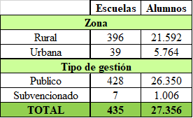

*Obs: Las escuelas privadas (3) no reciben merienda escolar.*

*Fuente: Elaboración propia, basada en datos abiertos extraídos del MEC[10].*

Teniendo en cuenta la gran cantidad de consumidores finales totales del país, beneficiarios del proyecto de alimentación escolar (889.322), este proyecto se enfocará sólo en el sexto departamento, Caazapá.

Ya dependiendo de la demanda y el desarrollo de la producción de miel en el país, se buscará ampliar poco a poco a otras zonas beneficiadas con este programa del estado paraguayo.

La idea es que la Gobernación del sexto departamento compre el producto de estas empresas que se encargan del sachetado de la miel producida por productores para que lleguen a los escolares del departamento. La misma, según datos extraídos del Ministerio de Hacienda del país, en el año 2018 ha recibido un total 6.010.641.736 guaraníes para invertir en todo lo que respecta a alimentación escolar a lo largo de las 40 semanas hábiles escolares[11]. Por lo tanto, podría destinar parte de esos recursos para la inclusión y la compra de miel de abejas, fomentando al mismo tiempo la producción local.

* ***Descripción y cantidad del potencial de ventas en tu segmento de mercado***

Los apicultores por lo general cuentan con cajas modernas de apicultura que producen alrededor de 20 kg de miel (anual - cada una). El comité estará compuesto por 20 apicultores.

La demanda a cubrir la cantidad de niños en el departamento Caazapá es de 27.356, también teniendo en cuenta que cada alumno debe consumir 5 gramos de miel por semana, lo que representa 5471,2 kilogramos, considerando también una proyección de los datos del 2018 al 2021, se prevé que con 300 cajas de apicultura para esta asociación se logrará cubrir la demanda. Inclusive, la miel restante se podría distribuir a los socios del comité para venta directa en otros mercados o consumo familiar.

* ***Descripción de los competidores principales en el segmento***

Los principales competidores de este comité en general serían las otras asociaciones de productores similares, de la zona, que puedan vender a un menor precio, ya sea por experiencia y volumen de producción anual (suficiente para cubrir la demanda a un menor precio) o por su largo tiempo en el mercado, muchos de ellos han adquirido tecnologías que facilitan y aceleran procesos (disminución de precio).

* ***Estimación del volumen de ventas basado en tu capacidad de producción***

Según los cálculos realizados en los puntos anteriores, se estima que la capacidad de producción anual será de 6000 kg. Teniendo en cuenta la cantidad de niños matriculados en el departamento de Caazapá hasta el 2018, 27.356 y el consumo promedio recomendando, 5 gramos semanales, para esa cantidad se estima un volumen de ventas de 5471,2 kilogramos aproximadamente.

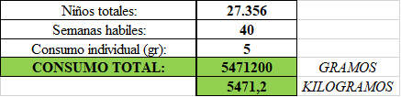

*Fuente: Elaboración propia, basada en datos abiertos extraídos del MEC y Res. del MSPyBS.*

Aquí es importante aclarar que proyectando los datos del 2018 al 2021, se prevé para el 2022 (inicio de las actividades) una venta de 5.500 kg a 6000 kg.

Sin embargo, a un mediano o largo plazo, cuando la empresa esté mejor desarrollada y naturalmente la cantidad de alumnos matriculados en la región aumente, se plantea aumentar la capacidad de producción (cantidad de cajas de apicultura) para cubrir la necesidad futura de la zona, y en un futuro, cubrir mayores zonas.

* ***Definición del precio frente a la competencia***

Utilizando como base la Resolución N° 3 del MAG (2018)[12], la cual aprueba la lista de precios de rubros agropecuarios, el precio venta por litro (1,4 kilogramos) de miel rondará los 20.000 Gs., mientras que las empresas fraccionadoras podrán vender cada saché a de 300 a 400 guaraníes para una presentación de saché de 5 gramos.

Cabe destacar que la venta de la miel por parte del comité se dará a granel por el precio mencionado más arriba. Una vez que las empresas fraccionadoras reciban la miel, las mismas se encargarán de envasar, fraccionar y vender a la Gobernación al precio establecido en la Resolución y de acuerdo a los términos del contrato entre ellos acordado.

* ***Cálculo de ventas por 5 años***

La estimación de venta de miel de abejas para el Comité de Apicultores de Caazapá, en los próximos 5 años de detallan a continuación:

Dado el precio de venta y los cálculos del volumen de venta anual mencionados en el apartado anterior, además la estimación del aumento de un 1% de incremento de consumo de miel por año dado que podría ampliarse rápidamente el mercado a través del incremento de cantidad de departamentos para abastecer con este producto, en algunos casos podrá verse un aumento o disminución de la cantidad de niños matriculados, aumento de la cantidad de consumo recomendada tras análisis acerca del aporte nutricional a la salud y no menos importante, teniendo en cuenta la vida útil de las cajas de apicultura que duran 5 años y los otros equipos aún más tiempo (no se desgastarán/no se necesitará invertir en ellas), se estima un volumen de ventas:

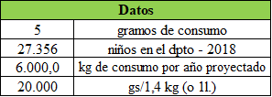

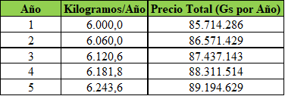

*Fuente: Elaboración propia, basada en datos abiertos extraídos del MEC y Res. del MSPyBS.*

1. **Plan de operaciones**

* ***Especificaciones técnicas del producto***

El producto final que venderá el Comité será miel centrifugada y decantada, almacenados a granel, en baldes de plástico de 25 kg cada uno. Dichos envases deberán aprobarse por DIGECIPOA - SENACSA.

Para la venta de la miel de abejas, la misma cumplirá con los requisitos de composición establecidas en la resolución MERCOSUR/GMC/RES Nº 15/94[13]: Identidad y calidad de la miel:

|  |  |
| --- | --- |
| **CARACTERÍSTICAS SENSORIALES** | |
| Color: | Uniforme |
| Sabor y aroma: | Sabor y aroma característicos. |
| Consistencia: | Fluida, viscosa o cristalizada total o parcialmente. |
| **CARACTERISTICAS FISICO-QUIMICAS** | |
| **Madurez** | |
| Azúcares reductores | 65 % (min.) |
| Humedad: | 20 % (max.) |
| Sacarosa aparente: | 5 % (max.) |
| **Limpieza** | |
| Sólidos insolubles en agua: | 0.1 % (max) |
| Minerales (cenizas): | 0.6 % (max.) |
| Hidroximetilfurfural: | 40 mg/kg (max.) |
| Contenido de polen: | normal |
| **ACONDICIONAMIENTO** | |
| Envasado: | A granel - Baldes de plásticos de 25 kg. cada uno. |
| **ADITIVOS** | |
| Contenido: | Prohibido |

*Fuente: Elaboración propia basada en la Resolución del MERCOSUR/GMC/RES Nº 15/94*

Por otro lado, las empresas fraccionadoras podrán fraccionar la miel de abejas del comité en saché de plástico en presentación de 5 gramos recomendados por INAN y el MSPyBS. Y luego envasados en bolsitas de plástico para su distribución.

A continuación, un gráfico demostrativo/ilustrativo del envase a ofrecer:

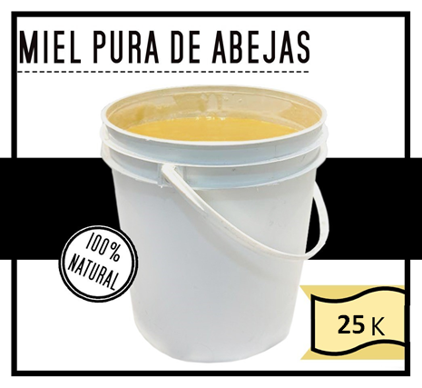

*Fuente: Extraído de internet:* [*https://appys.com.ar/wp-content/uploads/2020/07/Balde-30-K.jpg*](https://appys.com.ar/wp-content/uploads/2020/07/Balde-30-K.jpg)

* ***Descripción de la diferenciación del producto de la competencia / Ventaja competitiva.***

Nuestro comité se diferenciará de la competencia por la calidad del producto ofrecido.

Esto se verá reflejado mediante el buen manejo de cajas de apicultura para lograr la calidad del producto, es decir, el desarrollo de las buenas prácticas de la producción de miel de abejas a través de procesos que permitan la obtención de productos mejorados, filtrados y decantados. Además, el producto de Caazapá llevará el característico sabor multifloral gracias al tipo de flores que se tiene en la zona.

Otra ventaja interesante para el mercado se trata del envasado de miel de abejas para la venta, baldes de plástico higiénicos y sanitizados que cumplen con las regulaciones indicado en el apartado más arriba.

* ***Descripción de los aspectos y el impacto social y ambiental del producto o proceso de producción***

Dentro de lo que se considera impacto social, el comité brindará trabajo a los apicultores de la zona, generando así también un buen impacto en la economía de Caazapá.

Por su parte, dentro del impacto ambiental se destaca que ésta es una práctica amigable con el medio ambiente y en especial, con seres vivos que son las abejas. No es una actividad comercial que generar contaminantes, Las abejas además contribuyen a la polinización de plantas para mantener la biodiversidad.

* ***Descripción y cálculo de inversiones***

La siguiente tabla contiene el resumen de las inversiones necesarias para dar inicio a las actividades de este proyecto. Actualmente, el Comité no cuenta con equipamientos necesarios para comenzar con la producción.

|  |  |  |  |
| --- | --- | --- | --- |
| **Nombre** | **Precio unitario** | **Cantidad** | **Total** |
| Caja de apicultura | 250,000 | 300 | 75,000,000 |
| Rejilla | 35,000 | 300 | 10,500,000 |
| Caballete | 50,000 | 150 | 7,500,000 |
| Equipo de seguridad del apicultor (máscara, guante, mameluco, etc.) | 300,000 | 20 | 6,000,000 |
| Palanca | 15,000 | 20 | 300,000 |
| Centrifugadoras de 4 cuadros | 4,000,000 | 1 | 4,000,000 |
| Cuchillo desoperculador | 50,000 | 1 | 50,000 |
| Decantador | 500,000 | 1 | 500,000 |
| Capacitación inicial | 250,000 | 1 | 250,000 |
| **TOTAL** | **5,200,000** | **793** | **104,100,000** |

Obs: se considera como inversión los materiales que podrán durar 7 años aproximadamente. En algunos casos más años como la centrifugadora. Además, se agrega una capacitación inicial que necesitarán los apicultores antes de iniciar con el proceso de producción.

* ***Descripción y cálculo de insumos***

Entre los materiales que necesitarán por cada caja o de acuerdo a la producción:

|  |  |  |  |
| --- | --- | --- | --- |
| **Nombre** | **Precio unitario** | **Cantidad** | **Total** |
| Núcleo de abejas | 300,000 | 100 | 30,000,000 |
| Cera estampada | 5,000 | 4,500 | 22,500,000 |
| Baldes de plástico | 20,000 | 240 | 4,800,000 |
| **TOTAL** | **325,000** | **4,840** | **57,300,000** |

* ***Descripción y cálculo costos de oficina y espacio de producción***

El comité no contará con oficinas de trabajo, dado que el trabajo se realiza en el campo.

En cuanto a los espacio para almacenar el producto antes de la venta a la empresa se realizará en un local apropiado dentro la propiedad de unos de los socios.

Cabe destacar que las cajas de apicultura se colocan en el exterior, en zona boscosa, en contacto con el medio ambiente, por ende, es importante que la zona sea abierta y por seguridad de los habitantes, que dicho lugar sea alejado del pueblo. En la zona de Caazapá es posible realizar esta actividad considerando que cuenta con una amplia zona rural cubierta aún con zonas boscosas.

* ***Desarrollo primeros productos/servicio***

La miel de abeja envasada en envases de plástico de 25 kg, serán vendidos a las empresas fraccionadoras. Esta empresa fraccionadora a su vez hará la comercialización y distribución a la Gobernación de Caazapá en saché de 5 gramos y luego empaquetados para su entrega a las escuelas seleccionadas.

**4. Estructura organizacional**

* ***Descripción estructura formal organizacional***

A continuación, se puede apreciar tanto una imagen representativa como una tabla explicativa de la futura estructura del personal del Comité de apicultores de Caazapá con base a los niveles de organización:

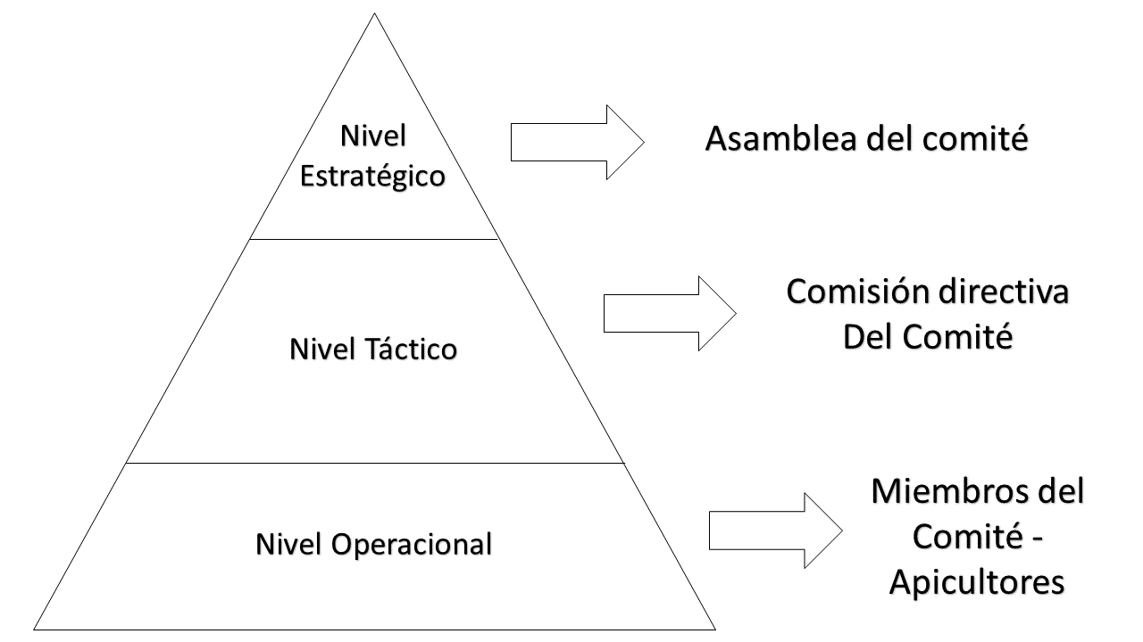

|  |  |  |
| --- | --- | --- |
| **Nivel** | **Puesto** | **Descripción** |
| Estratégico | Asamblea del comité | Encargados de organizar la reunión anual de todos los miembros para la toma de decisiones. |
| Táctico | Comisión directiva | Compuesto por:   * Presidente * Vicepresidente * Secretario * Tesorero   Tienen como función guiar y liderar a los demás miembros y apicultores del comité. |
| Operacional | Miembros del comité  Apicultores | Son los encargados de las tareas operativas de la producción de miel de abejas. |

A continuación, se especifica mejor las tareas y funciones de cada nivel y/o cargo dentro del comité.

* ***Organigrama del comité***

El organigrama está compuesto por la asamblea general como cabeza, seguidamente la comisión directiva y por último los socios apicultores.

Cabe destacar que algunos apicultores, al ser socios también son parte de la comisión directiva y además cumplen con todos sus roles correspondientes.

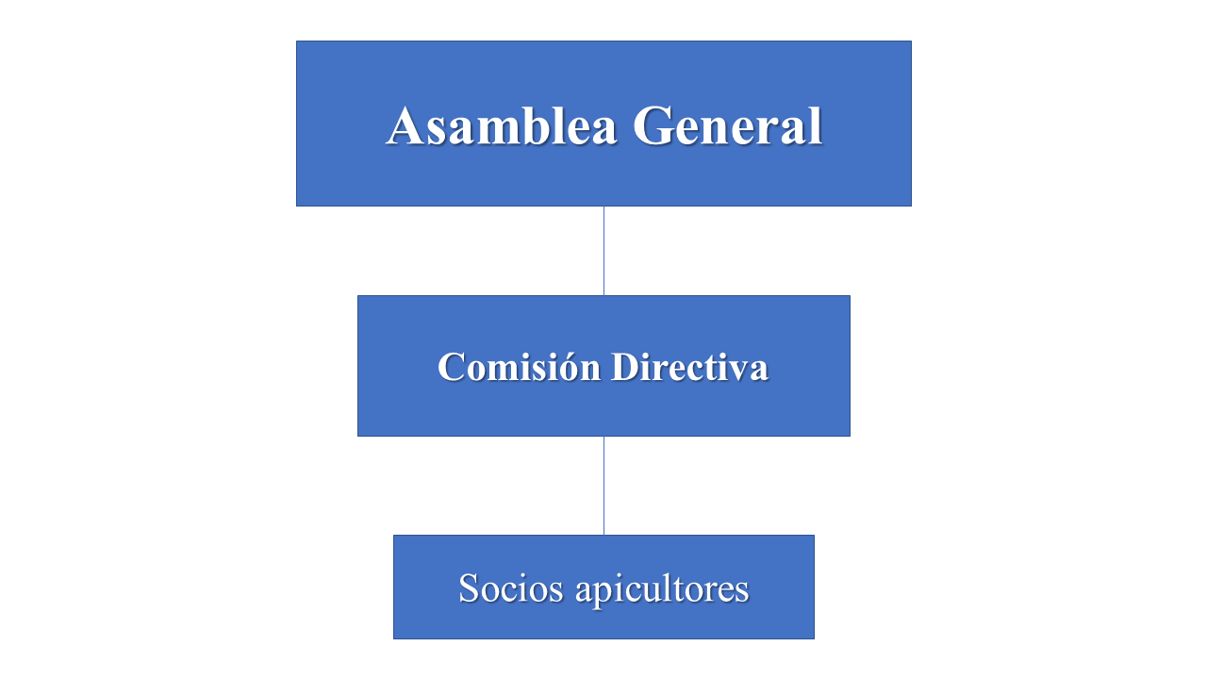

* ***Descripción de funciones***

Es bien sabido que en el nivel de la asamblea general se toman decisiones y delegan tareas en conjunto para lograr los objetivos propuestos, cada integrante de acuerdo a su posición tiene a su cargo ciertas responsabilidades definidas.

A continuación, un breve resumen de las tareas más importantes que cada uno debe realizar desde su rol correspondiente:

|  |  |
| --- | --- |
| **Nivel:** | Estratégico |
| **Denominación del cargo:** | Asamblea general |
| **Superior inmediato:** | - |
| **Cargo inferior:** | Comisión directiva |
| **Función:**  La asamblea general se encarga de reunir de manera periódica a los socios de manera a tomar importantes decisiones estratégicas y encaminar el trabajo conjunto del comité hacia las metas. | |
| **Frecuencia** | **Tarea** |
| Semestral | Llamar / convocar a reunión general. |
| Mensual | Informar resultados y/o avances del comité. |
| Mensual | Organizar las tareas/trabajos. |
| Anual | Definir presupuestos para el siguiente año. |

|  |  |
| --- | --- |
| **Nivel:** | Táctico |
| **Denominación del cargo:** | Comisión directiva |
| **Superior inmediato:** | Asamblea general |
| **Cargo inferior:** | Miembros del comité/Socios apicultores |
| **Función:**  La comisión directiva tiene como función principal dirigir/guiar las actividades del comité. Además, representar de forma legal al comité.  La misma está compuesta por un presidente, un vicepresidente, un secretario y tesorero, cada uno atendiendo su rol | |
| **Frecuencia** | **Tarea** |
| Anual | Realizar rendición de cuentas |
| Según necesidad | Tomar decisiones estratégicas con base a lo acordado por la Asamblea General. |
| Según necesidad | Representar a la empresa. |
| Según necesidad | Motivar y acompañar a los demás miembros del comité durante la ejecución de producción de miel de abejas . |

|  |  |
| --- | --- |
| **Nivel:** | Operacional |
| **Denominación del cargo:** | Socios apicultores |
| **Superior inmediato:** | Comisión directiva |
| **Cargo inferior:** | - |
| **Función:**  Se encargan de organizar y ejecutar las actividades a un nivel operativo para la producción y posterior venta de la miel de abejas | |
| **Frecuencia** | **Tarea** |
| Diariamente | Coordinar los procesos, tareas y operaciones. |
| Diariamente | Monitorear y revisar constantemente el desarrollo de las actividades y mantenimiento de equipos del comité. |
| Diariamente | Apoyar a los demás miembros apicultores. |
| Según demanda | Vender la miel de abejas a las empresas |

* ***Descripción del personal del comité***

Los apicultores se dividen de la siguiente manera:

20 apicultores en total que conforman tanto la Asamblea General como también son considerados socios/miembros del comité, de los cuales: 4 de ellos miembros de la Comisión Directiva

Es de importancia aclarar que cada socio asume una responsabilidad definida. Tales compromisos son mencionados en el apartado anterior.

* ***Cálculo de costos del personal***

Pago por jornal a cada trabajador, por 40 días de trabajo: a 84.340 Gs. por jornal: 67.472.000 Gs total (20 apicultores).

Capacitaciones: En concepto de capacitación para el personal, se estima un monto de inversión de 250.000Gs. En los siguientes años, este presupuesto se mantendrá de manera que los apicultores tengan oportunidad para mejorar procesos, así también la calidad del producto y ser eficientes.

**5. Plan de Marketing**

* ***Estrategia de producto***

Con base al fin de la producción de la miel de abejas, satisfacer las necesidades de niños y adolescentes del sexto departamento de Paraguay, se prevé la venta de miel centrifugada y filtrada a empresas fraccionadoras en baldes de plástico de 25 kg.

* ***Estrategia de precio***

Como estrategia de precio, se proyecta que el 100% de la miel producida sea vendida a las empresas fraccionadoras para su posterior comercialización a la Gobernación de Caazapá y distribución a los niños y adolescentes.

De acuerdo al manejo de la producción, buenas técnicas que se lleguen a implementar, podría existir mayor fabricación de miel de abejas que, en caso de sobra, se destinaría a consumo de familia de los socios.

* ***Estrategia de distribución***

La estrategia de distribución del Comité se enfocará a dos principales actores:

* Consumidores o clientes directos: son las empresas fraccionadoras. A ellos se le comercializará directamente la miel a granel, en baldes de 25 kg cada uno.
* Consumidores indirectos: niños, niñas y adolescentes. Les llegará el producto gracias a la compra a una empresa privada por parte de la Gobernación de Caazapá como parte de la Alimentación Escolar.
* ***Descripción canales de venta***

El canal de ventas principal de este comité se basa en la venta directa tomando en consideración un acuerdo de compra-venta, un contrato estipulado y firmado por ambas partes, es decir, el comité producto de miel de abeja para cubrir la demanda de alimento escolar de Caazapá y las empresas fraccionadoras que se encargaran de vender el producto fraccionado a los encargados de cada departamento.

* ***Cálculo de costos de distribución***

El costo de distribución o transporte no se incluye dentro de los costos debido a que la empresa fraccionadora con quien se acuerde el negocio deberá ir a buscar el producto dado que la producción se dará dentro del mismo departamento.

No es conveniente para el comité realizar el traslado del producto a la empresa porque para este proceso se necesitará de algún medio de transporte que soporte 240 baldes de miel de 25 kg cada uno. Esa inversión de momento no es necesaria.

* ***Estrategia de promoción / descripción plan de promoción***

Como las ventas se darán de manera muy directa, la promoción, más bien del Comité, podría darse por medio de publicidades donde se explique/promocione sus actividades y las tareas realizadas para obtener la calidad del producto ofrecido por el comité, así también enfatizando un precio justo para el mercado.

Otra estrategia que apunta son las negociaciones y acuerdos cara a cara con los encargados de las empresas fraccionadoras.

Publicidades ocasionales (por semana en sus redes sociales) que concienticen acerca del consumo de miel de abejas, especialmente dirigido a niños y adolescentes (consumidores finales) y destacando el trabajo de los apicultores participantes de esta iniciativa.

Además, para reforzar la relación con el cliente directo (e incentivar el aumento de la venta de miel) se realizarán reuniones periódicas con encargados de estas empresas fraccionadoras.

* ***Cálculo de costos de promoción***

Para el desarrollo de las publicidades, más adelante, el comité deberá contratar a un publicista que se encargue de preparar y dirigir las redes sociales. Mientras que las representaciones sociales, ya sean entrevistas, reuniones, lo harán por ahora directamente los de la Comisión Directiva.

Una opción más económica es invertir por medio de convenios (como con el SNPP) en cursos que los preparen para gestionar sus propias publicidades.

* ***Primera lista de compradores potenciales***

El cliente potencial es un factor importante a tener en cuenta dentro del plan de negocio, para tener un panorama de oportunidades de crecimiento del negocio a corto y largo plazo.

A continuación, se lista a los posibles clientes potenciales de este comité de apicultores teniendo en cuenta la zona geográfica y la capacidad anual de producción de las mismas:

|  |  |
| --- | --- |
| **Empresa** | **Justificación** |
| Miel Caazapá | Fraccionadores de la zona y con mayor contacto con la gobernación de Caazapá. |
| Las Viajeras | Gran fraccionadora de la zona del Bajo Chaco, con mucha experiencia en el ámbito de la comercialización de productos de apicultura. |
| Carimbo 77 | Conocida fraccionadora del país. Con presencia en varios puntos del país. |

**6. Plan financiero**

El Comité de apicultores de Caazapá tiene como objetivo dar inicio a sus actividades de producción desde el año 2022.

El plan financiero adjunto junto con este plan de negocios se basa en cálculos y estimaciones basadas en datos del 2018 y una proyección de ventas para el año 2022, de manera que se pueda obtener el balance de Ganancia y Pérdidas, así también el Flujo de Caja, que nos permitan determinar la viabilidad económica de la idea presentada para este comité.

El mercado potencial y final del comité son los niños, niñas y adolescentes que se encuentran matriculados en la EEB del sexto departamento, estimando un consumo de miel de abejas de 6.000 kg. Debido a la situación, es decir, la necesidad de cubrir / distribuir este alimento a todos los del departamento, se pretende abarcar el 100% del mercado desde el inicio (2022).

Por otro lado, la inversión inicial es de suma importancia, además de ser elevada, dado que el comité actualmente no cuenta con maquinarias ni elementos necesarios para la fabricación. El mismo será necesario para compra de materiales, maquinarias y capacitaciones de manera a mejorar la producción.

Para el plan financiero se ha tenido en cuenta los siguientes supuestos:

* El MAG invertiría 80.000.000 Gs. de la inversión prevista en el Comité de Apicultores de Caazapá.
* Se obtendrá un financiamiento propio, es decir, los apicultores aportarán los 24.100.000 restantes para completar la inversión requerida.
* Se estima un aumento de las ventas del 1% por año, teniendo en cuenta el aumento de consumo de miel mencionado en el apartado de “Cálculo de ventas por 5 años”
* Entre los costos de internet se calcula 2000 Gs. semanales para publicaciones rápidas en las redes sociales o según necesidad.
* Los materiales (considerados costos directos) y los equipamientos necesarios para dar inicio (considerado inversiones) se listan a lo largo del estudio económico, en los apartados de “Descripción y cálculo de insumos” y “Descripción y cálculo de inversiones.”

Todos los cálculos se proyectaron por 5 años dado que los materiales duran aproximadamente durante ese lapso de tiempo, por ende, los resultados serán más factibles y cercanas a la realidad. Como año 1, se toma el año 2022, dado que para el inicio se necesita de una importante suma para inversión.

Entre cálculos del estudio económico se incluyen:

* Ingresos y costos mensuales año 1
* Proyección ingresos y costos anual 4 años
* El flujo de caja
* Las necesidades de financiamiento propio, de terceros o préstamos
* El estado de resultados

1. Organización de las Naciones Unidad para la Agricultura y Alimentación (FAO). (2007). *El derecho humano a la*

   *Alimentación*. Recuperado de: <http://www.fao.org/3/a1601s/a1601s.pdf>
2. Ministerio de Educación y Ciencias (MEC). (s.f). *Hacia una política pública de Alimentación Escolar.* Recuperado de: <https://www.mec.gov.py/cms/?ref=297017-hacia-una-politica-publica-de-alimentacion-escolar>
3. Ministerio de Salud Pública y Bienestar Social (MSPyBS). (2019)*. Nutricionista pide no enviar a los niños a la escuela sin antes desayunar*. Recuperado de:<https://portal.mspbs.gov.py/portal/17417/nutricionista-pide-no-enviar-a-los-nintildeos-a-la-escuela-sin-antes-desayunar.html>
4. Organización de las Naciones Unidas para la Alimentación y la Agricultura (FAO). (2020). *Miel.* Recuperado de: <http://www.fao.org/documents/card/es/c/ca4657es/>
5. ABC Color. (2020). *Interesante demanda de la miel de abeja.* Recuperado de: <https://www.abc.com.py/edicion-impresa/interior/2020/06/06/interesante-demanda-de-la-miel-de-abeja/>
6. InfoNegocios. (2018). *Apicultura: con 15.000 productores es uno de los rubros de mayor crecimiento en Paraguay.* Recuperado de: <https://infonegocios.com.py/infoganaderia/apicultura-con-15-000-productores-es-uno-de-los-rubros-de-mayor-crecimiento-en-paraguay>
7. Ultima Hora. (2020). *Bajo consumo de miel preocupa al sector apícola.* Recuperado de: <https://www.ultimahora.com/bajo-consumo-miel-preocupa-al-sector-apicola-n2872702.html>
8. Ministerio de Salud Pública y Bienestar Social. (2018). *Resolución 9460–18.* Recuperado de: <http://portal.mspbs.gov.py/dvent/leyes-normativas-ent/resolucion-9460-18/>
9. Los datos se refieren a las empresas/marcas de miel de abejas que se encuentran registradas y autorizadas para la venta. *Fuente:* página web del INAN – Marzo 2021. Datos Abiertos con licencia de Uso de la Información y los Datos Abiertos Públicos propiedad del Estado Paraguayo *(Decreto 4064 - Ley Nro. 5282/2014):* <https://drive.google.com/file/d/1GcGsEv8WwToVKvkdRjspvFByoWwbE3IM/view>
10. Los datos se refieren a la cantidad de matriculados de la Educación Escolar Básica de instituciones del departamento de Caazapá. *Fuente:* MEC - 2018. Datos Abiertos con licencia CC BY: <https://datos.mec.gov.py/data/establecimientos>
11. Los datos se refieren al monto adjudicado a la gobernación de Caazapá en concepto de transferencia para alimento escolar (Fonacide). *Fuente:* Hacienda - 2018. Datos Abiertos con licencia de Uso de la Información y los Datos Abiertos Públicos propiedad del Estado Paraguayo *(Decreto 4064 - Ley Nro. 5282/2014):* <https://bit.ly/3qdyUHf>
12. Ministerio de Agricultura y Ganadería. (2018) *Resolución N° 343 de la lista de precios aprobados de los rubros agropecuarios de la agricultura familiar.* Recuperado de: <http://www.mag.gov.py/resoluciones/Resolucion%20N%C2%B0%20343%20Lista%20de%20Rubros%20Agropecuarios%202018.pdf>
13. Sistema de Información sobre Comercio Exterior. (s. f*.). Resoluciones Del Grupo Mercado Común: MERCOSUR/GMC/RES Nº 15/94: Identidad y calidad de la miel.* Recuperado de: <http://www.sice.oas.org/trade/mrcsrs/resolutions/res1594.asp>